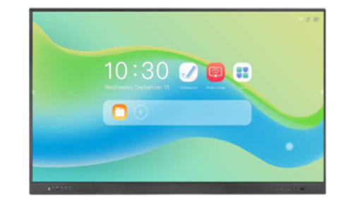 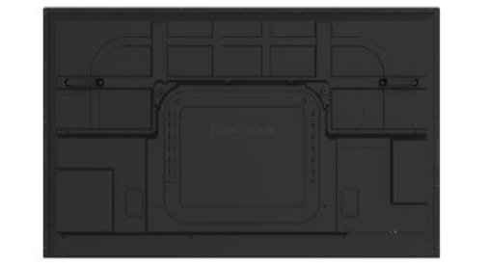

**Бренд: MAXON**

**Модель: PF - 86**

MAXON интерактивная панель PF - 86 – это современное устройство, предназначенное для использования в образовательных учреждениях, корпоративных офисах, конференц-залах и других местах, где требуется динамичное взаимодействие с контентом в реальном времени.

**Техническая характеристика:**

* Диагональ: 86 дюймов, обеспечивающая большой экран для комфортного просмотра и взаимодействия
* Цвет рамки: Черный, придающий устройству стильный и современный вид
* Тип панели: Ultra HD LED прямого типа, обеспечивающая яркое и четкое изображение
* Активная область: 1895.04 мм (Ш) × 1065.96 (В), позволяющая использовать весь экран для отображения контента
* Разрешение и частота обновления: 3840*2160 при 60Hz, обеспечивающая высокую четкость и плавность изображения
* Шаг пикселя: 0.4935 мм x 0.4935 мм, способствующий высокой детализации изображения
* Твердость стекла: 7 по шкале Мооса, делающая экран устойчивым к царапинам и повреждениям
* Защитное стекло: Антибликовое, уменьшающее отражения и улучшающее видимость
* Соотношение сторон: 16:9, стандартное для большинства видео и презентаций
* Контрастность динамическая: 10 000:1, обеспечивающая глубокие черные и яркие белые цвета
* Яркость: 400 cd/m², делающая изображение видимым даже в ярко освещенных помещениях
* Количество цветов отображения: 1.07 миллиона цветов, обеспечивающая насыщенные и реалистичные цвета
* Угол обзора: 178°, позволяющий видеть изображение без искажений под любым углом
* Срок службы: 50,000 часов, гарантирующий долгий срок эксплуатации

**Сенсор**

* Инфракрасный (IR), обеспечивающий высокую точность и быстроту отклика.
* Максимальное количество касаний: до 40 точек (для Windows), позволяющая нескольким пользователям одновременно взаимодействовать с панелью
* Мульти-касания: до 20 точек, обеспечивающая удобство использования жестов.
* Точность сенсора: 1 мм (для 90% области), обеспечивающая высокую точность касаний
* Авто-калибровка
* Защита от внешнего света
* Объект распознавания: от 2 мм, позволяющая использовать тонкие предметы для взаимодействия.
* Скорость отклика: Первое касание <2 мс, последующие <8 мс, обеспечивающая мгновенную реакцию касания
* Поддержка ОС: Windows 7/8/10/11; Android; Mac; Linux; Chrome OS, делающая панель совместимой с различными операционными системами

**Звук**

* Фронтальные колонки: 15W x 2, обеспечивающие мощный и чистый звук

**Фронтальные кнопки**

* Power on/off
* Signal source
* Setting
* ECO
* Menu
* Volume down
* Volume up

**Фронтальные разъемы подключения**

* USB тип А
* Touch out USB B type x 1
* HDMI in 2.0 x 1
* USB-C x 1 (только данные)

**Нижняя сторона возможности подключения**

* TF Card: 1
* Earphone/Line Out: 1
* USB-A 3.0: 1
* OTG USB-A 2.0: 1
* LAN-Port IN: 1 (RJ45, 100 Mbit/s)
* SPDIF: 1
* HDMI IN: 1
* USB-B (touch): 1
* HDMI OUT: 1
* Windows OPS Slot: 80-pins OPS slot
* WiFi Standard: Wi-Fi 5 (Wi-Fi 6 опционально)
* Bluetooth version: 5.0 (5.2 опционально)

**Параметры встроенной системы**

* Версия Android: Android 14.0, обеспечивающая современный и функциональный интерфейс
* Чипсет: GK6780v100, обеспечивающий высокую производительность
* Центральный процессор: High-End (8 Cores-A55) 1.2GHz, обеспечивающий быструю обработку данных
* Графический процессор: High-End (Mali-G52 MP2(2EE)), обеспечивающий высокое качество графики
* Память RAM: 8 GB
* Память (ROM): 128 GB
* Обновления по воздуху (OTA)

**Энергопотребление**

* Источник питания: ~ 100-240 V (50/60Hz), обеспечивающий совместимость с различными источниками питания
* Потребление в режиме ожидания: ≤ 0.5 Watt, обеспечивающее экономию энергии
* Потребляемая мощность: максимум <500W, Eco <75W, обеспечивающее экономичное использование

**Габариты и вес**

* Вес нетто: 65 кг
* Вес брутто: 80 кг
* Размер устройства: 1943.4 мм (Ш) x 97.5 мм (Г) x 1166 мм (В)
* Размер упаковки: 2090 мм (Ш) x 222 мм (Г) x 1307 мм (В)
* VESA размер: 800 мм x 600 мм

**Условия эксплуатации и хранения**

* Условия эксплуатации: 0℃ - 38℃ / 32 - 100°F
* Условия хранения: -20℃ - 60℃ / -4 - 140°F
* Влажность при хранении: 10% - 90%
* Влажность при использовании: 10% - 90%

**Аксессуары**

* WIFI антенна
* Маркеры x 2 шт
* ПДУ x 1 шт
* Кабель питания длиной 3 м x 1 шт
* HDMI кабель длиной 3 м x 1 шт
* USB touch кабель длиной 3 м x 1 шт
* Настенный кронштейн x 1 шт
* Указка для учителя x 1 шт